课堂观察工具的开发
——《课堂观察》笔记
课堂观察是课例研究的中心环节，该环节提供反映教学效果的证据，是对教学进行反思和重新规划的基础。课堂观察的重点是基于课例研究的主题而确立的，观察重点一旦确立， 就需要选取或开发适当的观察工具。在传统的教研活动中，教师进行课堂观察的工具仅限于一本听课笔记和一支笔，甚至连这些也没有，只是为听而听，不知道要听什么，也不知道怎样去听，听完课后只是三言两语地就课论课，潦草结束。这一方面表明传统教研活动太过随意，缺乏规范；另一方面也说明在教研活动中有效的课堂观察工具不可或缺。课例研究是教师群体的一种专业发展行为，为提升其研究品质，必须借助有效的观察工具来收集反映学生学习状况的证据，以使随后进行的教学反思和重新规划有据可依。
一、教案观察表。
最直接的课堂观察工具也许是教案。因为只要对照教师的教案，我们就可以了解在课堂的预设之外生成了什么、为什么会有这样的生成以及可以怎样改进原有的设计。在日本，教师通常都会带着一份经合作设计达成共识的教案去观课，以便在观课过程中参考查对。如右表所示，教案观察表是在复线型教案的基础上开发的，“教学活动设计”与“预期行为”两栏是复线型教案的设计内容，“非预期行为”包括学生的非预期行为及教师的非预期应对，是课堂观察时观察者重点记录的内容，“提升空间”则是基于对非预期行为的分析提出课堂教学改进的建议。
以《小蝌蚪找妈妈》一课的教案片段为例，任课教师执教这一片段时，观课教师发现一位学生的发言超出了教师的预期，他问道：“小蝌蚪为什么先长出后腿？”教师一愣，显然没有意识到学生会问这样的问题，于是他来不及思索，回答道：“这是它的生长规律决定的。” 在课后研讨时，教师们开始反思，任课教师对这一问题的应对是否恰当。经过讨论，大家认为，在回答学生提出的问题时，如果只是简单地把他们引向现代科学的自然秩序，那么很有可能会阻断他们继续探索的热情和动力。对学生所提问题的恰当回应才能使他们保持对问题持续的、鲜活的兴趣，一个机智的教育者可以做到这一点。因此，当学生问“小蝌蚪为什么先长出后腿”这一问题时，“启发他们通过养蝌蚪观察一下”或许是更为恰当的回应方式。
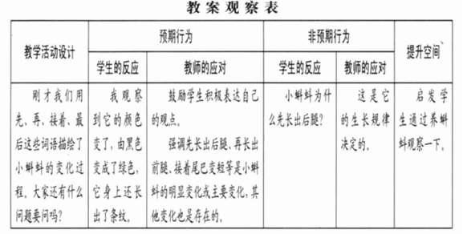
显然，作为课堂观察的工具，复线型教案成为以学为中心的课例研究的有力支撑。教师教学研讨的重心不再是单一的“怎样教”，而是把学生的学习状况和教师对学生学习的应对作为教学研讨的重点。课例研究重心的转移不仅可以丰富教师对学生的认识，更可以提升教师的教学机智和教学策略，随着教师专业知识的丰富和完善，教学改进亦成为现实。正如日本教育学者佐藤学所作的形象比喻，好的教学就如接住学生“投过来的球”，即“接住”每个学生的发言，并能与那些倾心“投球”的学生的想法产生共振，而不是只注意自己教学的进度。

二、观察量表。
为改变传统教研活动中教师仅凭印象和感觉开展教学研讨的局面，课例研究小组通常会先根据观察目的编制合理的量表以用作课堂观察的记录工具，而后在研讨中依据观察量表中的“数据”对课堂教学进行深入的分析，以提高课例研究的实证水平。
在当前的课例研究中，观察量表的使用较为广泛。观课教师在确定观察点后，就可以结合自身的实践经验，独立或合作开发观察量表，而后进入课堂，并在试用中不断加以修正， 最终形成科学的观察工具。比如，观课教师想了解学生的合作讨论技能，就可以设计下列观察量表，通过记录技能的频次了解小组成员对合作讨论技能的理解与运用状况，并据此对每个小组提出有针对性的建议。
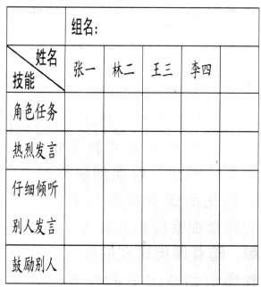
需要说明的是，观察量表的使用要非常谨慎。首先，并不存在一个适用于所有人和所有课的观察量表，每一位教师所面临和所关心的教学问题都是具体的、不同的，因此他们根据自己对观察点的理解和对自身教学特点的认识所编制的观察量表也是具体的。当我们借鉴这些量表时，必须依据自身的需要对其作出修正，只是照搬他人的观察量表，恐怕无法实现我们全部的观察意图。其次，在对观察量表的统计结果进行解释时，要对其所呈现的“数据”进行一种历史性的考察，明确这些数据产生的背景和条件，防止被表面的数字所迷惑，以致对课堂教学做出错误的观察结论。

三、座位表。
座位表也是课例研究中课堂观察的重要工具。在听课前，观摩教学的教师可以向任课教师要一份班级学生的座位表，以便在课堂观察中利用座位表记录班级中不同学生的学习情况。下面是一个班级的座位表：
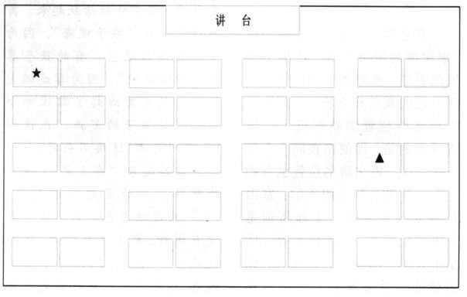
为方便观课教师了解不同程度学生的学习情况和困难所在，在座位表上可以用相应的符号对班级的学优生（如表中的“★”）和学困生（如表中的“▲”）进行标注，观课教师在进行学生抽样观察时可以根据这些标注选择恰当的观察对象。
当然，对座位表的应用也有许多变式。有的教师在座位表上记录前一节课学生的反应或在作业本中表达的想法、观点等，有的则在座位表中预设学生可能持有的解题方法或对事物的观点，并标注持不同观点学生进行互动的方式。有时座位表会同复线型教案相结合：中间是教案，两边是座位表。这样可以更为详细地呈现每一位学生的课堂反应及教师对其反应所作出的应对。座位表不仅反映学生个体的状况，还将整个班级学生在经验和认识上的联系、冲突以及互动学习的方式一目了然地展现在执教教师和观课教师面前，为课例研究中的群体反思提供了具体而真实的素材。由于教师的研讨话语贴近教学的实况，教师的所思所悟扎根实践，教学改进也随之具有了可能性。

四、姓名牌。
姓名牌是一种在讨论课上使用的工具，在日本的课堂中被广泛应用。通常在讨论课上教师会呈现一个事物或现象，从而引发学生各种观点的碰撞。讨论时，教师会在黑板上划分两个代表不同观点的区域，学生将自己的磁性姓名牌贴在某个区域内表明自己最初的立场，并出示自己选择这一立场的事实依据。在讨论过程中，学生可以随时移动姓名牌，以表明自己立场的改变并说明理由。在课例研究中，执教教师或观课教师也可以利用姓名牌记录学生观点的变化和学习的过程。下面所呈现的是一个日本小学社会课上的例子，从中我们可以发现姓名牌的妙用。
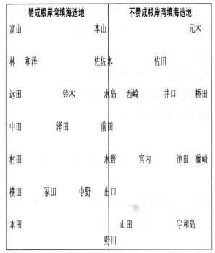
在这堂社会课上，学生们对“根岸湾的填海造地”产生了不同的看法。教师要求每位学生表明自己的观点和立场，于是第一次姓名牌位置图就形成了。值得注意的是，即使站在同一立场上的学生，姓名牌的位置也可能是不一样的。如上图所示：富山是强硬的赞成派，宇和岛则是坚决的反对派，而佐佐木等人则是中立派。随着研讨的深入，姓名牌的位置会发生个性化的移动。这种移动表明学生们的认识在发生改变，而认识的改变及深化却反映了学生的视野在不断扩展。同座位表一样，姓名牌的使用也为课例研究研讨学生的学习提供了事实材料的支撑。
徐柳
2012年6月

